南京信息工程大学 实验（实习）报告

实验（实习）名称 电容充放电显示器 （实习）日期 2021.12.15 得分

指导教师 王其 系 应用技术 专业 计算机科学与技术 年级 2019 班次 1

姓名 成凯 学号 201833050025

## 一、实验目的

1. 掌握信号发生器和示波器的显示方法

2. 学习分析充放电过程中电压电流波形的变化规律

3. 熟悉电容器充放电过程，掌握充放电过程中的电流电压计算公式

## 二、实验内容

1. 按照所给图示连接好电路元器件；

2. 再次检查各元器件是否连接正确，避免出现元器件损坏等情况出现；

3. 利用镊子打开S1的开关，观察LED1是否能够亮起并逐渐熄灭；

## 三、实验步骤

如电路左侧所示，S1、R1、LED1和电解电容C1、C2组成充电电路，充电电流由红色发光二极管LED1显示。电路图右侧S2、R2、LED2和C1、C2组成放电电路，放电电流由绿色发光二极管LED2显示。

当 S1 闭合时，电源通过 R1 和 LED1 对电容器 C1 和 C2 充电。通电瞬间，由于C1和C2没有电荷，两端电压为零。此时通过红色发光二极管LED1的电流最大并发光。最亮。电阻器 R1 具有限流作用，可防止电源对电容器充电。 R1的阻值越大，LEDI的瞬时电流越小，但发光时间延长，即电容器的充电时间越长。随着时间的推移，电容逐渐充满电，充电电流逐渐减小，红色发光二极管LED1逐渐熄灭。

当电容器 C1 和 C2 充满电后，断开 S1。此时，C1和C2与电源断开。此时，闭合S2，绿色发光二极管LED2开始亮起，说明电容C1和C2开始放电，说明电容具有储存电荷的能力。当电容器放电时，随着储存电荷的不断减少，电容器两端的电压也迅速下降，放电电流也呈指数下降。 LED2的亮度也从最亮处迅速变暗，最后熄灭。电容的容量越大，限流电阻R2的阻值越大，电容放电时间越长，LED2点亮的持续时间越长。

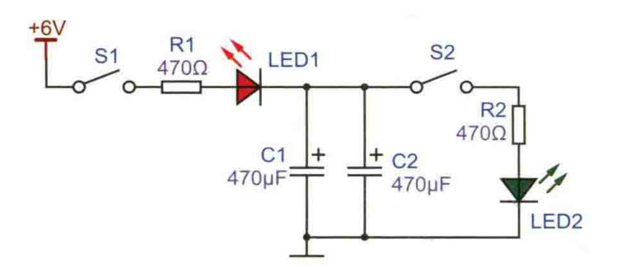

## 四、实验小结

此次实验我掌握了信号发生器和示波器的显示方法，学习了分析充放电过程中电压电流波形的变化规律，并熟悉了电容器充放电过程以及充放电过程中的电流电压计算。

南京信息工程大学 实验（实习）报告

实验（实习）名称 双色闪光灯 （实习）日期 2021.12.15 得分

指导教师 王其 系 应用技术 专业 计算机科学与技术 年级 2019 班次 1

姓名 成凯 学号 201833050025

## 一、实验目的

1、采用直流稳压电源供电；

2、设计一个由电源电路、集成电路CD4017和NE555以及LED发光电路组成的发光电路；

3、设计电路原理图，进行元件焊接调试并撰写设计报告。

## 二、实验内容

连接好电路元器件，检查各元器件是否连接正确，观察好LED1和LED2是否交替闪烁。

## 三、实验步骤

电路刚接通电源时，由于电容C1还来不及充电，因此555第2脚为低电平，输出端第3脚为高电平，发光二极管LED1截止，不点亮，LED2两端加有正向电压，点亮。随着电源经过R1、R2对CI 充电，C1两端电压逐渐升高，当达到+6V的2/3阀值电平时，555 第3脚翻转，输出低电平，从而使LEDI点亮，LED2熄灭。此时，C1通过R2和555内部的放电管放电，当C1放电至+6V的1/3触发电平时，555 第3脚再次翻转，LEDI熄灭，LED2重新点亮。因此，红、绿两只发光二极管就这样轮流导通与截止，闪烁不停。R3、R4是发光二极管的限流电阻，C2可以防止电路受到干扰。改变R1和C1可以改变LED的闪烁频率。振荡频率为：f=1.44/(R1+2R2)C1，原理图如下图所示：

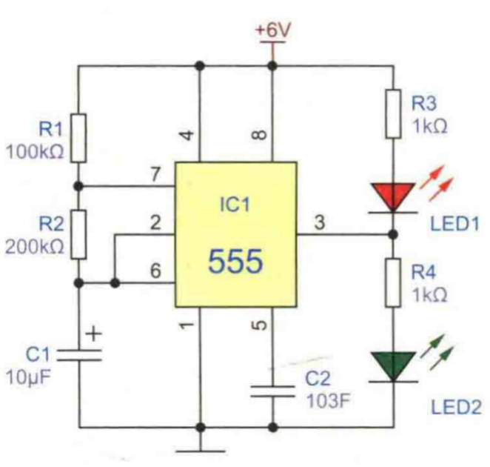

## 四、实验小结

此次实验让我学会了设计一个由电源电路、集成电路CD4017和NE555以及LED发光电路组成的发光电路，让我加深了对硬件方面器件的使用和它本身所拥有性能的理解。

南京信息工程大学 实验（实习）报告

实验（实习）名称 LED闪光灯 （实习）日期 2021.12.15 得分

指导教师 王其 系 应用技术 专业 计算机科学与技术 年级 2019 班次 1

姓名 成凯 学号 201833050025

## 一、实验目的

通过实习课程，让学生了解电路设计以及制作工艺知识；通过实际训练，学生自己动手，掌握一定操作技能并制作实际产品。

## 二、实验内容

这是一款用门电路组成的低频多谐振荡器，它将输出的脉冲加以放大，用来驱动一只发光二极管，可以组成一个LED式闪光灯电路。

## 三、实验步骤

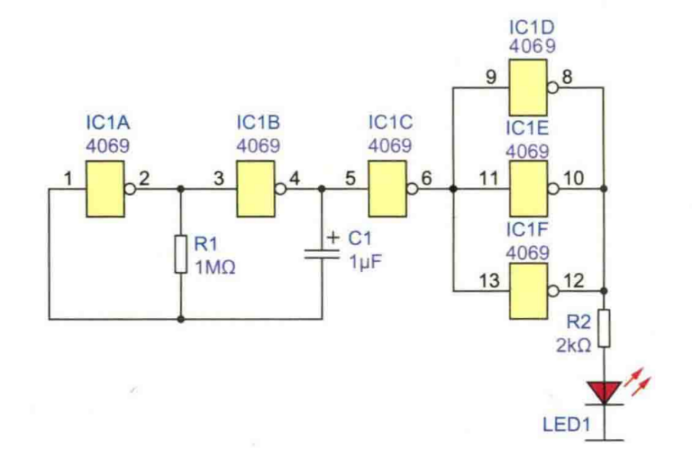该电路由一只六反相器4069组成，用其中的两个反相器IC1A、IC1B和C1、R1等组成一个多谐振荡器。其振荡频率为：f=1/(2.2R1C1)，按电路图中的数值，其振荡频率约0.45Hz。

由多谐振荡器输出的振荡脉冲经IC1C缓冲，加至由ICID、IC1E、IC1F并联组成的门电路放大器后，驱动发光二极管LED1发光。

## 四、实验小结

本次实验让我了解了如何使用4069这个数字集成电路，并锻炼了自己的动手能力。

南京信息工程大学 实验（实习）报告

实验（实习）名称 电子定时催眠器 （实习）日期 2021.12.15 得分

指导教师 王其 系 应用技术 专业 计算机科学与技术 年级 2019 班次 1

姓名 成凯 学号 201833050025

## 一、实验目的

在简易电子催眠器的实验上，做出能够定时的定时催眠器，更加地理解电子蜂鸣器的使用方式。

## 二、实验内容

电子催眠器具有定时功能，按一下按钮S1，电路即发出单调重复的“哒、哒”模拟雨滴声，催人入睡，经过一段时间后，催眠器能自动关机，不再消耗电能。

电路原理图见下图所示。它主要由定时电路与超低频振荡器两大部分组成。在图中，三极管V3与V4组成互补型超低频自激多谐振荡器，电路起振与否主要取决于电阻R2左端，即三极管V2发射极的电位高低。三极管V1、V2与阻容元件R1、C1构成定时电路，平时因按钮S1处于常开状态，R1左端为低电平，V1、V2均处于截止状态，R2左端被悬空，振荡器失去应有的基极偏置电流，电路不起振，整机处于静止状态。

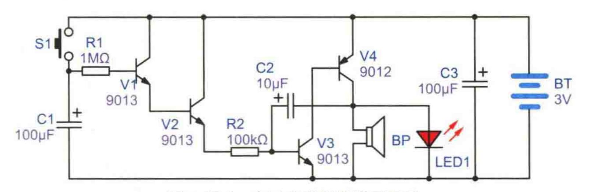

图1.1 电子定时催眠器原理图

## 三、实验步骤

连接好电路元器件，检查各元器件是否连接正确，避免出现元器件损坏等情况出现，观察LED灯的闪烁以及蜂鸣器发出的声音。

## 四、实验小结

本次实验让我学习了如何使用蜂鸣器，做出了能够定时的定时催眠器，从此更加地理解电子蜂鸣器的使用方式了。